Fröhlich, bunt und mit Ziegel gebaut
Wohngesunde Kindertagesstätte
Die Anforderungen an eine neue Kindertagesstätte in Bad Kreuznach waren im Hinblick auf ein optimales Raumklima sowie eine nachhaltige Bauweise hoch. Mit Ziegeln von Mein Ziegelhaus konnten alle Kriterien erfüllt werden.

Königswinter (prc) – Im Herzen des Neubaugebiets in Bad Kreuznach in der Dürerstr. 141 befindet sich die „Hermann Rohloff“ Kindertagesstätte, erster Kita-Neubau in der Stadt Bad Kreuznach seit 25 Jahren. Das Projekt hat Vorzeigecharakter; bei wohnklimatisch optimalen Verhältnissen wurde Wert auf ausgasungsfreie Baustoffe gelegt, energetisch wird die Passivhaus-Qualität erreicht. Pädagogisch wurde konsequent das Reggio-Konzept einbezogen. Dabei erhalten Kinder die Möglichkeit, sich individuell nach ihren Möglichkeiten zu entfalten und als kleine Wissenschaftler die Welt zu entdecken.

Das Wohl der Kinder steht im Zentrum

Die attraktive Fassadengestaltung heißt Ankommende auf den ersten Blick willkommen. Im Inneren bietet der eingeschossige Bau helle und barrierefreie Räume, die nach Südwest und Südost orientiert sind, um möglichst viel Tageslicht hineinzulassen. Das schafft eine angenehme, motivierende Atmosphäre. In einem Sportraum wird die Aktivität der Kinder gefördert und in einem sogenannten Forscherraum können die Kleinen spielerisch einfache Naturgesetze entdecken. Im Innenhof befinden sich Wege und Terrassen, die mit lärmabsorbierendem Pflaster gestaltet sind. Eine großzügige, fantasievoll und naturnah gestaltete Anlage von 3.300 m² lässt den Kindern viel Platz zum Toben. Oberbürgermeisterin Dr. Heike Kaster-Meurer freut sich zudem über „eine großzügige Zuwendung der Hermann-Rohloff-Stiftung, durch die viele neue Einrichtungsgegenstände angeschafft werden konnten, die zur einladenden Atmosphäre des Hauses beitragen“.

Ziegelbauweise: wohngesund und sicher

Der Bauherrin Gewobau Bad Kreuznach und Architekt Tino Steinmetz lag eine nachhaltige, hocheffiziente und vor allem gesunde Bauweise am Herzen. Aus diesem Grund wurde die Kindertagesstätte vollständig aus Ziegeln von Mein Ziegelhaus errichtet. Ziegel ist ein ökologischer Spitzenreiter unter den Baustoffen, denn er wird aus den natürlichen Rohstoffen Ton und Lehm hergestellt. Er ist frei von Zusatzstoffen, zum Beispiel schädlichen Bioziden. Die Ziegelbauweise steht für ein angenehmes Raumklima. Die hohe Wärmespeicherung in Verbindung mit einem besonders günstigen Ausgleichsfeuchteverhalten reguliert das Innenraumklima. Die Außenwände bestehen aus S8-Ziegeln in einer Dicke von 42,5 cm mit einem U-Wert von 0,18 W/(m²K). Die außergewöhnlich gute Wärmedämmung des S8 sorgt für geldwerte Heizenergieeinsparungen. Für die Innen- und Trennwände wurden der Schwerlastziegel TS² verwendet. Dieser weist hervorragende Werte bei Stabilität, Tragfähigkeit und Schallschutz auf.

Rundum gelungenes Bauprojekt

Die Baukosten für die Kindertagesstätte lagen bei knapp über 3 Millionen Euro. Das Land und der Bund haben sich jeweils mit 500.000 Euro beteiligt und der Kreis mit einem etwas darüber liegenden Betrag. Weitere Gelder stammen aus dem Nachlass der Familie von Namensgeber Rohloff. Dipl.-Ing. Hans R. Peters, Geschäftsführer von Mein Ziegelhaus: „Die Kindertagesstätte überzeugt durch ihre gelungene Bauweise und ihr pädagogisches Konzept. Der Baustoff Ziegel erfüllt dazu passend die hohen Anforderungen an ein kinderfreundliches und wohngesundes Umfeld. Daher freuen wir uns, dass Bauherrin und Architekt sich für unsere Produkte entschieden haben und wir Teil dieses vorbildlichen Bauprojektes sind.“

Weitere Informationen sind erhältlich bei Mein Ziegelhaus GmbH & Co. KG Geschäftsstelle, Rheinufer 108, 53639 Königswinter, Telefon: (022 23) 29 66 78-0, Telefax: (022 23) 29 66 78-1, E-Mail: info@meinziegelhaus.de oder im Internet unter www.meinziegelhaus.de.

Über „Mein Ziegelhaus“
Mein Ziegelhaus GmbH & Co. KG ist eine Anfang 2005 gegründete gemeinsame Dachorganisation, der aktuell die sechs Mauerziegelhersteller Ziegelwerk Bellenberg (Bellenberg), Juwö Poroton Werke (Wöllstein), Ziegelwerk Klosterbeuren (Klosterbeuren), Stengel Ziegel (Donauwörth), Ziegelwerk Lücking (Paderborn) und die Zeller-Poroton Ziegelwerke (Alzenau) sowie in Kooperation der Vertriebsverbund Südwest Ziegel (Memmingen) angehören. Ziel von „Mein Ziegelhaus“ ist, die Mittelstands-Schwerpunkte Kompetenz, Innovationsfähigkeit und Kundennähe zielgerichtet auszubauen und erfolgreich am Markt umzusetzen. Kunden der beteiligten Ziegelwerke sollen zudem durch Synergieeffekte profitieren. Die beteiligten Ziegelwerke sind gleichberechtigte Gesellschafter mit gleichen Anteilen an „Mein Ziegelhaus“. Die Gruppe beschäftigt in Summe ca. 400 Mitarbeiter und mit ihren Produkten werden jährlich über 10.000 Bauprojekte im Bundesgebiet sowie dem angrenzenden Ausland realisiert.

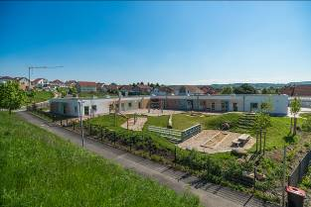
BU: Ein weitläufiger Innenhof mit viel Rasen, großem Spielplatz und tollen Spielgeräten lädt die bis zu 110 Kinder zum Toben ein. Zudem punktet die Kindertagesstätte durch ein wohngesundes und ausgeglichenes Innenraumklima. Bild: tdx/Mein Ziegelhaus

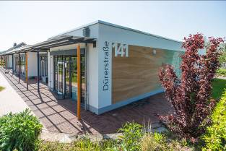
BU: Die Kindertagesstätte in der Dürerstraße in Bad Kreuznach wirkt durch eine attraktive Fassadengestaltung auf den ersten Blick einladend. Im Inneren bietet der einstöckige Bau helle Räume, die durch große Fensterflächen optimal ausgeleuchtet werden. Bild: tdx/Mein Ziegelhaus

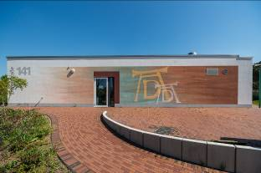
BU: Die Fassade gefällt durch ihre auffällige Gestaltung. Die weiße Grundfarbe erhält durch Grün- und Brauntöne eine natürliche Optik. In Anlehnung an den Namensgeber der Straße – Albrecht Dürer – wurden die Buchstaben „A“ und „D“ integriert. Bild: tdx/Mein Ziegelhaus

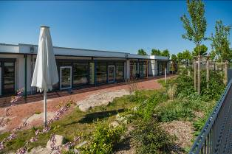
BU: Umlaufende, gepflasterte Wege und Terrassen ermöglichen den Kindern den unmittelbaren Zugang zum Außenbereich. Zusätzlich gibt es Sonnenschutzmöglichkeiten, damit auch im Hochsommer draußen gespielt werden kann. Bild: tdx/Mein Ziegelhaus

